**Министерство науки и высшего образования Российской Федерации**

**Федеральное государственное автономное образовательное учреждение высшего образования**

**“НАЦИОНАЛЬНЫЙ ИССЛЕДОВАТЕЛЬСКИЙ УНИВЕРСИТЕТ ИТМО”**

**Факультет инфокоммуникационных технологий**

**Направление: Интеллектуальные системы в гуманитарной сфере**

**ОТЧЕТ**

**О Лабораторной работе №2**

**по теме:** “Анализ данных. Построение инфологических моделей данных БД.”

**по дисциплине:** Проектирование и реализация баз данных

**Выполнил:**

студент группы К3243

Хлестунова С. Н.

**Проверил:**

Говорова М. М. _________

**Дата:** “ “ марта 2021 года

Оценка _________

Санкт-Петербург

2021 г.

**Цель работы:** овладеть практическими навыками проведения анализа данных системы и построения инфологической модели данных БД методом “сущность-связь”.

**Оборудование:** Макбук.

**Программное обеспечение:** Drow.io, Google Disk.

**Практическое задание:**

1. Проанализировать предметную область согласно варианту задания.
2. Выполнить инфологическое моделирование базы данных по заданной предметной области с использованием метода ER-диаграмм (“сущность-связь”) в комбинированной нотации Питера Чена-Кириллова.
3. Реализовать разработанную ИЛМ в нотации IDEF1X.

**Описание предметной области:**

**Вариант 15. БД “Распределение аудиторного фонда”**

БД содержит сведения об аудиториях и расписании проводимых в них занятий. Время начала и окончания занятия по дням недели фиксировано. База данных используется для получения справок о наличии свободных аудиторий в указанное время, о месте и времени проведения определенных занятий.

БД должна содержать следующий минимальный набор сведений: Номер аудитории. Количество мест. Тип аудитории. Код дисциплины. Название дисциплины. Вид занятия. ФИО преподавателя. Должность преподавателя. Номер студенческой группы. Код направления. Название направления. Код подразделения. Название подразделения. Максимально возможное количество студентов, посещающих занятие. Дата. День недели. Время начала занятия. Время окончания занятия. Адрес площадки.

**Выполнение**

1. **Название создаваемой БД:** “Распределение аудиторного фонда”
2. **Состав реквизитов сущностей:**

Преподаватель (ФИО преподавателя, Должность)

Аудитория (Номер ауд., кол-во мест, тип, адрес площадки)

Занятие (код заняти, ФИО преподавателя, номер ауд., код дисциплины, вид, код группы, дата (время нач., время кон.), максимальное кол-во студентов посещающих занятие)

Дисциплина (Код, название)

Студенческая группа (Код группы, номер группы, код направления)

Направление (Название, код направления, код подразделения)

Подразделение (Название, код подразделения)

1. **Схема инфологической модели БД в нотации Питера Чена**

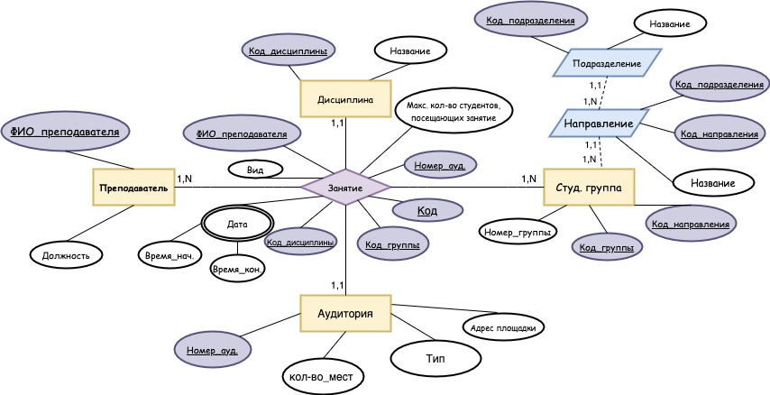

1. **Схема инфологической модели в нотации IDEF1X**

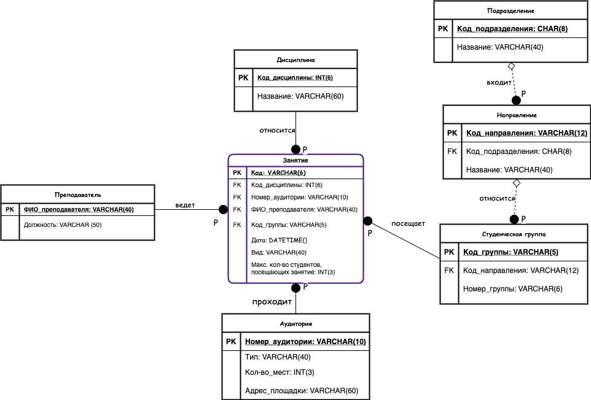

1. **Описание атрибутов сущностей и ограничений на данные**

|  |  |  |  |  |  |  |
| --- | --- | --- | --- | --- | --- | --- |
| **Наименование атрибута** | **Тип** | **Первичный ключ** | | **Внешний ключ** | **Обязательность** | **Ограничения целостности** |
| **Собственный атрибут** | **Внешний ключ** |
| **Преподаватель** | | | | | | |
| **ФИО** | VARCHAR(40) | + | - | - | + | Три слова через пробел, содержат только буквы, начинаются с заглавной |
| **Должность** | VARCHAR(50) | - | - | - | + | Только буквы английского или русского алфавита, знаки препинания |
| **Занятие** | | | | | | |
| **Дата** | DATETIME() | + | - | - | + | Значение соответствует шаблону: ДД.ММ.ГГГГ ЧЧ:ММ |
| **Код дисциплины** | INT(6) | - | - | + | + | Значение соответствует первичному ключу сущности Дисциплина |
| **Номер ауд.** | VARCHAR(10) | - | - | + | + | Значение соответствует первичному ключу сущности Аудитория |
| **ФИО преподавателя** | VARCHAR(40) | - | - | + | + | Значение соответствует первичному ключу сущности Преподаватель |
| **Код группы** | VARCHAR(5) | - | - | + | + | Значение соответствует первичному ключу сущности Студ. группа |
| **Вид** | VARCHAR(40) | - | - | - | + | Принимает одно из значений в списке: Очный, очно-дистанционный, дистанционный. Начинается с заглавной буквы |
| **Макс. кол-во студентов, посещающих занятие** | INT(3) | - | - | - | - | Строго больше 0 |
| **Аудитория** | | | | | | |
| **Номер ауд.** | VARCHAR(10) | + | - | - | + | Число длинной 1-4 цифры + 1 буква (буквы может не быть) |
| **Тип** | VARCHAR(40) | - | - | - | - | Выбирается из списка значений:___ |
| **Кол-во мест** | INT(3) | - | - | - | + | Ограниченно только кол-вом символов |
| **Адрес площадки** | VARCHAR(60) | - | - | - | + | Только русские буквы и цифры |
| **Студенческая группа** | | | | | | |
| **Номер группы** | VARCHAR(6) | - | - | - | + | Начинается с заглавной английской буквы, далее идут цифры |
| **Код группы** | VARCHAR(5) | + | - | - | + | удовлетворяет следующиму регулярному выражению: \d{2}[a-z]+ |
| **Код направления** | VARCHAR(12) | - | - | + | + | Значение соответствует первичному ключу сущности Направление |
| **Направление** | | | | | | |
| **Код направления** | VARCHAR(12) | + | - | - | + | Может содержать только цифры и точки |
| **Код подразделения** | CHAR(8) | - | - | + | + | Значение соответствует первичному ключу сущности Подразделение |
| **Название** | VARCHAR(40) | - | - | - | + | Английские или русские буквы, начинается с заглавной буквы |
| **Подразделение** | | | | | | |
| **Код подразделения** | CHAR(8) | + | - | - | + | Имеет фиксированную длину, удовлетворяет следующиму регулярному выражению: \d{3}[a-zA-z]+ |
| **Название** | VARCHAR(40) | - | - | - | + | содержит русские или английские буквы, начинается с заглавной буквы |
| **Дисциплина** | | | | | | |
| **Код дисциплины** | INT(6) | + | - | - | + | >100000 |
| **Название** | VARCHAR(40) | - | - | - | + | содержит русские или английские буквы, начинается с заглавной буквы |

1. **Алгоритмические связи для вычисляемых данных**

День недели можно вычислить, сравнив дату с календарем

**Выводы**

Построение ИЛМ - не очень трудоемкий, но очень важный процесс разработке и реализации БД, так как помогает взглянуть на общую картину и в дальнейшем не запутаться в данных и связях между ними. Сравнивая изученные нотации, можно заметить, что нотация Чена получается очень громоздкой и трудной для восприятия и не очень подходит для моделирования реальных БД с большим количеством сущностей, атрибутов и связей. В то же время, нотация IDEF1X с первого взгляда может показаться сложной, но является более лаконичной и позволяет подробнее описать сущности, атрибуты и их свойства. Они хорошо сочетаются друг с другом и для более детального анализа, возможно, стоит создавать модель по обеим нотациям.